***CURSO: 2ª BÁSICO***

**MATEMÁTICA**

1 cuaderno college de 100 hojas de cuadro grande

1 forro azul

**CIENCIAS NATURALES**

1 cuaderno college de 100 hojas cuadro grande

1 forro verde

**LENGUAJE**

1 cuaderno college de 100 hojas cuadro grande

1 forro rojo

**HISTORIA Y SOCIALES**

1 cuaderno college de 100 hojas cuadro grande

1 forro amarillo

**TEXTOS DE LECTURA COMPLEMENTARIA**:

- Mi día de suerte (Keiko Kasza) Colección Buenas noches

-No funciona la tele. Glenn McCoy. Ed. Alfaguara

¡Ay, cuánto me quiero! Mauricio Paredes.Ed. Alfaguara

**TEXTOS DE APRENDIZAJE DE LECTURA Y ESCRITURA**

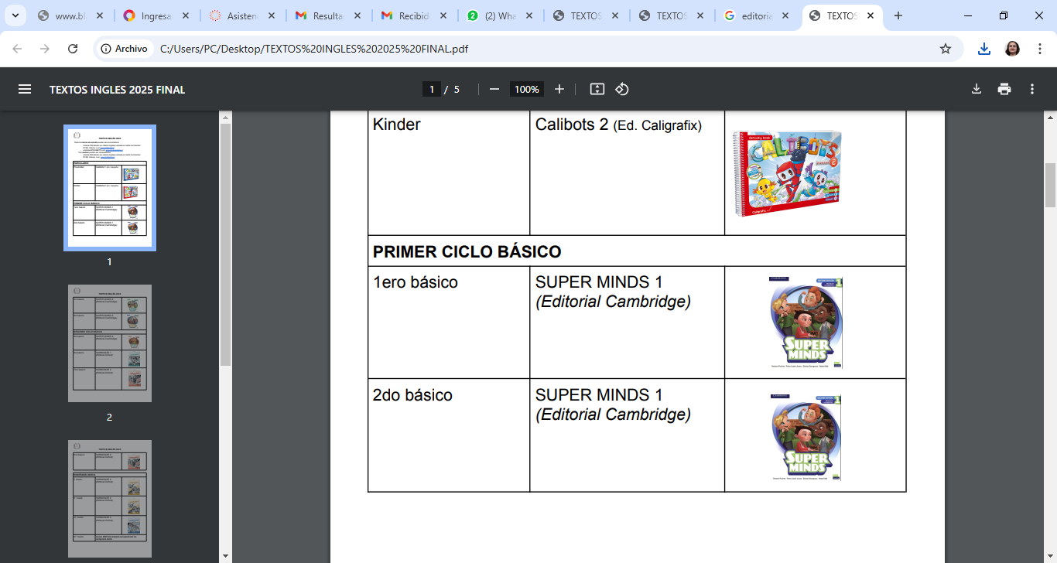Texto Caligrafía Script 2° Básico, primer semestre.

**INGLÉS**

1 cuaderno college de 100 hojas cuadro grande.

1 forro Naranjo

TEXTO: **Super Minds 1 Editorial Cambridge**

Textos de estudio pueden ser encontrados en Librería PMJ Books (ex Librería Inglesa) ubicada en Herta Fuchslocher #1296, Osorno, en librerías BOOK&BITS o en [www.booksandbits.cl](http://www.booksandbits.cl)

**ARTES VISUALES y EDUCACION TECNOLÓGICA**

1 caja de plastilina de 12 colores.

Lápices de cera 12 colores, scripto de 12 colores y de madera de 12 colores.

2 gomas de borrar

1 bolsas de 50 unidades c/u de palitos de helado.

1 cola fría de 120 grs.

4 barras de stick fix (40 grs.).

1 caja de temperas 12 colores.

1 pinceles. Nº 2 y nº 10

2 block de dibujo, Tamaño 60 - 99

1 estuche de cartulina

300 hojas de oficio

1 estuche de papel entretenido

1 estuche de papel lustre

1 regla de 30 cm / 1 tijera punta roma

2 cajas de lápices grafito.

1 cuaderno college croquis

1 cintas masking mediana

1 cinta de embalaje transparente.

1 plumón pizarra roja, negra y azul.

**TECNOLOGÍA**:

1 cuaderno college de 100 hojas cuadro grande

1 forro café

2 cilindros de cartón de papel higiénico

**3** restos de lana

**ARTES MUSICALES**

1 cuaderno 40 hojas college a cuadro grande.

1 Forro blanco.

1 metalófono (25 notas)

**EDUCACION FÍSICA**

Buzo completo del colegio - zapatillas deportivas.

Polera gris de educación física del colegio

Artículos de aseo (jabón, toalla en bolsa de género)

Botella de agua

Todo con nombre.

**ÉTICA Y MORAL**

1 cuadernos college de 100 hojas cuadro grande

1 forro celeste.

**EL ESTUCHE DEBERÁ CONTENER DURANTE TODO EL AÑO LOS SIGUIENTES ÚTILES**

**1 lápiz grafito**

**1 regla de 20 cm**

**1 goma grande**

**1 tijera punta roma**

**1 pegamento en barra mediano**

**1 caja de lápices de 12 colores**

**1 sacapuntas**

**1 caja de lápices scripto**

**1 destacador**

**Jefatura:**

Libreta de comunicaciones tamaño mediano + foto de carnet y datos personales de estudiante y apoderado.

Uniforme Escolar completo.(Ver Reglamento Interno)

Caja organizadora de útiles de 6 litros con manilla y clips encajadas en tapa, con nombre.

Uso diario Delantal cuadrillé azul – Cotona café